GUÍA DE CIENCIAS NATURALES

Nombre: | Curso: 4°A | Fecha: semana N° 5
¿QUÉ APRENDEREMOS?
Objetivo (s): OA 13 Identificar, por medio de la investigación experimental, diferentes tipos de fuerzas y sus efectos, en situaciones concretas: › fuerza de roce (arrastrando objetos) › peso (fuerza de gravedad) › fuerza magnética (en imanes)
Contenidos: “Tipos de Fuerzas”
Objetivo de la semana: Identificar los tipos de fuerzas y sus efectos en situaciones concretas, observando ejemplos y resolviendo guía de aprendizaje.
Habilidad: Identificar

¿Qué necesito saber?
Para comenzar necesitas saber de qué se trata la habilidad de Identificar y qué entendemos por Tipos de fuerzas

Entonces:

Identificar es “Conocer o reconocer las características propias de un objeto, cosa o persona”
Es decir, hoy vamos a identificar los tipos de fuerzas y sus efectos en situaciones concretas

“Tipos de Fuerzas y sus efectos”

“La Fuerza es un tipo de acción que un cuerpo ejerce sobre otro” Esta acción considera posición, movimiento y rapidez.
Existen 3 tipos de fuerza que vamos a detallar a continuación:
- Fuerza de Roce
- Fuerza de Gravedad
- Fuerza Magnética

Se pueden distinguir dos tipos de fuerzas, las que actúan cuando los cuerpos se tocan y las que lo hacen a distancia:
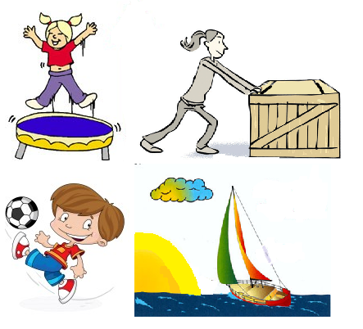
- Las fuerzas por contacto, son aquellas que se ejercen cuando los cuerpos “se tocan”. El que ejerce la fuerza se toca con el que la recibe. Como cuando pateas una pelota, cuando estas sentado en una silla.

Las fuerzas a distancia, son las que actúan “desde lejos”, entre objetos que no se tocan entre sí, que están a cierta distancia. Es por ejemplo la fuerza de gravedad y la fuerza magnética.

  - Fuerza de Roce o fricción: es una fuerza de contacto que se opone al movimiento de un objeto. El roce puede hacer que un objeto en movimiento disminuya su rapidez o se detenga.

  - Fuerza Magnética o Magnetismo: es una fuerza sin contacto que atrae o repele objetos.

  - Fuerza de Gravedad: es una fuerza sin contacto que hace que los objetos sean atraídos hacia el centro de la Tierra.
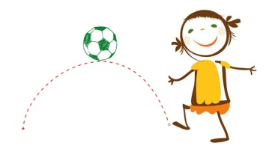

Te recomiendo el siguiente video para descubrir muchos detalles interesantes sobre la fuerza de Gravedad: https://www.youtube.com/watch?v=RbLVKuexyYg

Entonces, en esta guía realizaremos lo siguiente:

Actividad: Pinta de color:
- Rojo, los dibujos que muestran la fuerza de gravedad actuando.
- Verde, los dibujos que muestran que hay una fuerza de roce actuando.

- Observa las siguientes imágenes y responde las preguntas.

- Daniela y Carla realizan un experimento en que con la misma fuerza, arrastran un carrito por diferentes superficies. En la tabla registraron los tiempos y las distancias que el móvil recorrió. ¿En cuál de las superficies se demoraron más?
Superficie | Tiempo | Distancia
Cemento | 10 minutos | 10 metros
Baldosa | 5 minutos | 10 metros
Cerámica | 4 minutos | 10 metros
Tierra | 11 minutos | 10 metros
- Cerámica
- Baldosa
- Tierra
- Cemento

- Al ejercer una fuerza con un dedo sobre los siguientes objetos, ¿Cuál o cuáles sufrirán una deformación?

- La plasticina
- La plasticina y la piedra
- La piedra y el balde arcilla
- La plasticina y el resorte

- La imagen muestra una fuente con clips de distinto material: madera, metal, plástico de color negro y blanco. Usa esta información para responden las siguientes preguntas.

- Si pasas un imán por sobre la fuente con clips. ¿Cuál podrías atraer?
- Los clips de metal
- Los clips de plástico
- Los clips de madera o de cartón
- Los clips de metal y los plásticos negros

- ¿Qué tipo de fuerza ejerce el imán sobre los clips al atraerlos?
- Una fuerza de repulsión
- Una fuerza de atracción
- Una fuerza de contacto
- Una fuerza de presión

Para reflexionar

¿Para qué te sirve saber conocer o identificar los tipos de fuerzas que podemos aplicar?
________________________________________________________________________________________________________________________________________________________________________________________________________________________________________________
TE RECOMIENDO BUSCAR EN YOUTUBE MÁS INFORMACIÓN…

Entrega 3 ejemplos de fuerzas que realizas en tu casa:
________________________________________________________________________________________________________________________________________________________________

